
P R E S S E I N F O R M A T I O N

Mit fachlichen Gesundheitsthemen zur ProVita 2026

- Städtisches Krankenhaus präsentiert sich auf der Publikumsmesse ProVita Pirmasens mit Info-Stand, Workshops und Vorträgen
(ProVita, Messegelände Pirmasens, Halle 6a, 21./22. Februar 2026, 11 bis 18 Uhr, Stand 120)

Pirmasens, 3. Februar 2026. Das Städtische Krankenhaus Pirmasens ist am 21. und 22. Februar 2026 auf der Publikumsmesse ProVita vertreten. An Stand 120 in Halle 6a des Pirmasenser Messegeländes an der Zeppelinstraße wird ein spannendes Programm fachlicher Gesundheitsthemen geboten. Dazu gehören etwa Aromatherapie, Kinaesthetic (Bewegungsempfindung) und die zahlreichen Ausbildungsmöglichkeiten im Hause. Die Messegäste können sich vor Ort unter anderem ein Mobilitäts-/Lagerungsbett näher anschauen und erklären lassen oder auch Blutdruck-, Blutzucker- und Cholesterinwerte checken lassen. Darüber hinaus steht das Messe-Team des Städtischen Krankenhauses jederzeit für Fragen zur Verfügung.
Am Messe-Sonntag, 22. Februar, finden zwei fachärztliche Vorträge des Städtischen Krankenhauses statt. So referiert Dr. med. Patrick Lutz, Chefarzt der Klinik für Unfallchirurgie und Orthopädie, um 13 Uhr über das Thema „Knie- und Hüftgelenkersatz und Schulterchirurgie“. Es folgt um 13.45 Uhr „Moderne Therapie für Bauchwandbrüche (Hernie)“ von Dr. med. Peter Gassmann, Chefarzt der Klinik für Allgemein- und Viszeralchirurgie, und seiner Oberärztin Dr. med. Regine Nessel.
Auf der ProVita dreht sich alles um Gesundheit, Lifestyle und Freizeit. Das 2015 aus der Taufe gehobene Format hat sich zu einer beliebten Plattform für Informationen und den persönlichen Austausch mit Fachleuten etabliert. Mit rund 100 Ausstellern und 10.000 Besuchern gehört sie mittlerweile zu den festen Größen der Pirmasenser Messelandschaft.
► https://www.provita-messe.de/pirmasens

Ergänzendes zum Städtischen Krankenhaus Pirmasens
Als regionales Akutkrankenhaus versorgt das im Jahr 1988 erbaute Städtische Krankenhaus Pirmasens die Patienten der Stadt Pirmasens, der umgebenden Südwestpfalz und des Saarpfalz-Kreises. Durch die Fusion mit dem St. Elisabeth Krankenhaus Rodalben, mit Wirkung zum 1. Januar 2022, erhielt die Städtisches Krankenhaus Pirmasens gGmbH die Einstufung zum Schwerpunktversorger.
Zum Leistungsspektrum am „Standort Pirmasens“ gehören die Allgemein- und Viszeralchirurgie, Allgemeine Innere Medizin, Gastroenterologie und Diabetologie, Anästhesiologie, Intensiv-, Notfallmedizin und Schmerztherapie, Gefäßchirurgie und Gefäßmedizin, Gynäkologie und Geburtshilfe, Kardiologie, Kinder- und Jugendmedizin, Plastische und Handchirurgie, Psychiatrie und Psychotherapie, Radiologie, Unfallchirurgie und Orthopädie sowie Urologie und Kinderurologie. Darüber hinaus befasst sich ein zertifiziertes Krebszentrum mit der Vorsorge, Diagnose und Therapie von Brustkrebserkrankungen. Die Abteilung für Unfallchirurgie und Orthopädie ist als Regionales Traumazentrum des TraumaNetzwerkes Saar-(Lor)-Lux-Westpfalz zertifiziert und sichert die Behandlung schwer verletzter Patienten auf höchstem Niveau; als EndoCert-zertifiziertes EndoProthetikZentrum ist sie zudem Mitglied im Endoprothesenregister Deutschland (EPRD). Zudem verfügt der „Standort Pirmasens“ über ein Darm-, Diabetes- und ein Schilddrüsenzentrum.
Der „Standort Rodalben“ verfügt über die Fachabteilungen Anästhesie, Innere Medizin und interdisziplinäre Intensivmedizin, Konservative Orthopädie und Spezielle Schmerztherapie sowie Operative Orthopädie und Unfallchirurgie (ebenfalls als Endoprothetik-Zentrum zertifiziert).
Die Tochtergesellschaft „MVZ Städtisches Krankenhaus Pirmasens gGmbH“ betreibt ein Medizinisches Versorgungszentrum (MVZ) mit Fachpraxen für Chirurgie (Pirmasens und Rodalben), Gynäkologie (Pirmasens und Zweibrücken), Kinderheilkunde (Pirmasens und Dahn) und Urologie.
Zusammen beschäftigen beide Standorte mehr als 1.700 Mitarbeiterinnen und Mitarbeiter und verfügen über insgesamt 574 Betten/tagesklinische Plätze. Weitere Informationen unter https://kh-pirmasens.de.
20260203_khp
Begleitendes Bildmaterial
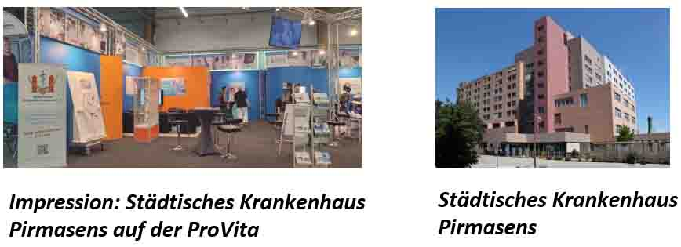

[ Download unter https://ars-pr.de/presse/20260203_khp ]

Weitere Informationen Presse-Ansprechpartner
Städtisches Krankenhaus Pirmasens gGmbH ars publicandi GmbH
Geschäftsführer Christian Koob Martina Overmann
Pettenkoferstraße 22 Schulstraße 28
D-66955 Pirmasens D-66976 Rodalben
Telefon: +49 6331 714-0 Telefon: +49 6331 5543-13
Telefax: +49 6331 714-1023 Telefax: +49 6331 5543-43
geschaeftsleitung@kh-pirmasens.de MOvermann@ars-pr.de
https://kh-pirmasens.de https://ars-pr.de

